**КРАТКАЯ ХАРАКТЕРИСТИКА**

**Балашинского муниципального образования**

# В границы муниципального образования входят населенные пункты: село Балаши, деревня Камышлак, поселок Северный.

Глава муниципального образования – Красненков Александр Сергеевич. Дата рождения – 12 ноября 1969 года. Образование – среднее профессиональное.

## Численность населения: всего – 1072 человека,из них мужчин - 485; женщин - 269;детей от 0 до 18 лет – 318;трудоспособного населения - 494, из них работающих на территории поселения – 96, в т.ч. в бюджетной сфере – 84.

Численность пенсионеров, состоящих на учете в органах социального обеспечения – 260 человек, из них на социальном обслуживании – 45 человек, в т.ч. ветеранов труда и тыла – 28 человек. Участников боевых действий - 3 человека.

Газификация: проложено 10,5 км внутрипоселкового газопровода,газифицировано 226 квартир.

Водоснабжение: на территории работает СПСОК «Родник». Забор воды ведется из артезианских скважин месторождения п. Синегорский и транспортируется по водоводу п. Синегорский – с. Балаши.

Дороги: Общая протяженность внутрипоселковых дорог составляет 8,08 км, из них 3,4 км имеют твердое покрытие.

Объекты социальной сферы:

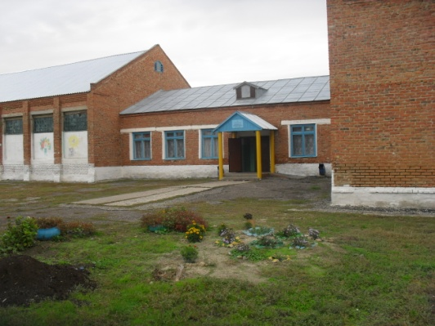

1. МОУ «Средняя общеобразовательная школа с. Балаши» рассчитана на 280 ученических мест, обучается 126 учеников.
2. МОУ «Начальная школа п. Северный» рассчитана на 20 мест, обучается 16учеников.
3. МДОУ детский сад с. Балаши рассчитан на 45 мест, посещают 57 детей.

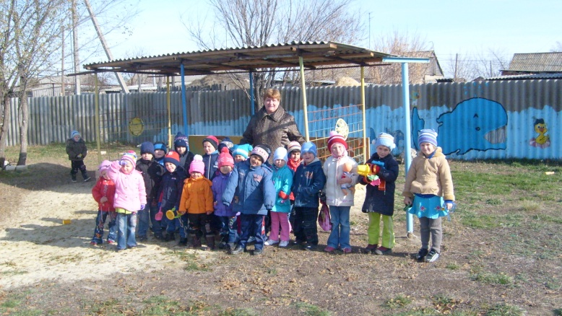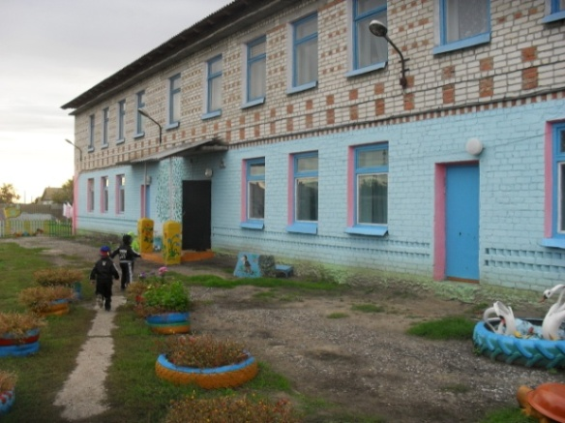

1. Фельдшерско-акушерский пункт находится в с. Балаши.
2. Сельский Дом культуры МУК «Социально-культурное объединение» в с. Балаши рассчитан на 250 посадочных мест.
3. Филиал МУК «Центральная районная библиотека Озинского муниципального района» в с. Балаши рассчитан на 100 читателей, книжный фонд –10,1 тыс. экземпляров.

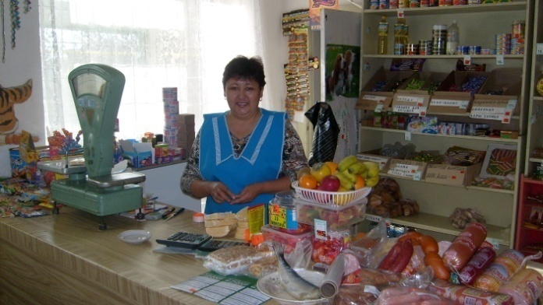

1. Торговое обслуживание осуществляется 3 магазинами индивидуальных предпринимателей.